喜报！我校生物学与生物化学学科首次进入ESI全球排名前1%
根据科睿唯安公司《基本科学指标数据库》（Essential Science Indicators，简称ESI）2024年3月发布的数据显示，我校“生物学与生物化学”学科（BIOLOGY & BIOCHEMISTRY）首次进入ESI全球前1%学科，成为我校继临床医学、药理与毒理学和神经科学与行为学进入ESI全球前1%之后的又一重大突破。
本次ESI统计数据覆盖时间范围内（2013年1月1日至2023年12月31日），我校生物学与生物化学学科共发表SCI论文825篇，总被引频次7550次，篇均被引9.15次，高被引论文数3篇。全球排名第1478位，全球共有1529家高校和科研机构上榜。
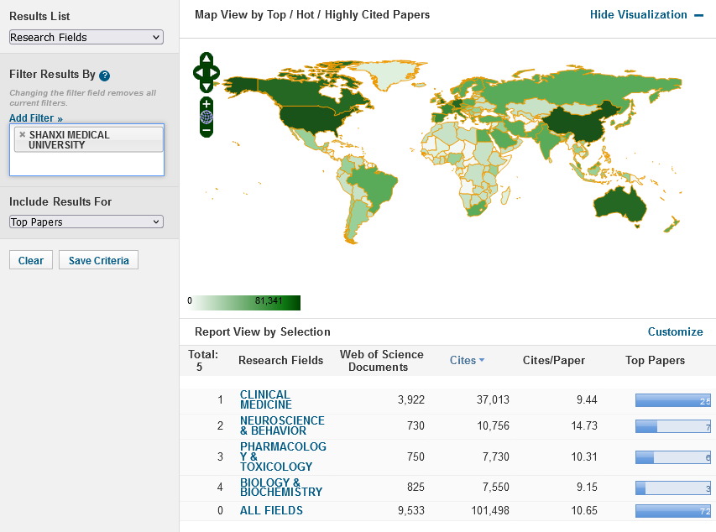
“生物学与生物化学”学科进入ESI前1%的行列，体现了我校科研水平的提高，也标志着我校生物学与生物化学学科在高水平学科建设方面取得新突破。
文/康娜

